BREVET DE TECHNICIEN SUPÉRIEUR
Conseil et Commercialisation de Solutions Techniques

E5 - MANAGEMENT DE L'ACTIVITÉ
TECHNICO-COMMERCIALE

SESSION 2023

Durée : 4 heures
Coefficient : 4

Matériel autorisé :

L’usage de la calculatrice avec mode examen actif est autorisé.
L’usage de la calculatrice sans mémoire, « type collège » est autorisé.

Tout autre document est interdit.

Dès que le sujet vous est remis, assurez-vous qu'il est complet.
Le sujet se compose de 16 pages, numérotées de 1/16 à 16/16.

Société SOLYGOM

Consignes générales : les calculs nécessaires pour répondre aux questions devront être intégralement portés sur la copie.

NB : bien qu’inspirées d’un cas réel, pour des raisons de simplification et de confidentialité, les données chiffrées et les mises en situation sont fictives.

Contexte et problématique professionnels

L’île de La Réunion est située dans l'ouest de l'Océan Indien, à l'est de l'Afrique, dans l'hémisphère sud. Elle constitue à la fois un département et une région d’outre-mer français (DROM). D'une superficie de 2 512 km², sa population au 1er janvier 2022 était de 868 800 habitants. Selon certaines projections, l'île devrait franchir la barre du million d'habitants à l'horizon 2030.
Avec un parc automobile de presque 400 000 véhicules dans l’île de La Réunion début 2021, les pneus usagés sont rapidement devenus un problème incontournable pour l’environnement et les acteurs du marché. En effet, en France, la loi qui encadre le sort des pneus usés est très stricte.

Le groupe SOLYNVEST spécialisé dans le négoce, créé en 1986, fonde en 2004 l’entreprise SOLYVAL, première société de la zone Océan Indien à récupérer et valoriser les pneus usagés.
Chaque année, plus de 6 000 tonnes de pneus usagés sont transformées en galettes de pneus. 40 % des galettes sont revalorisées en granulats. Le reste (60 %) est exporté vers l’Asie.
Face aux contraintes écologiques grandissantes, le groupe SOLYNVEST a créé en 2019 l’entreprise SOLYGOM avec l’objectif de valoriser les galettes de pneus non exportées. Un process industriel permet de fabriquer une gamme de produits moulés destinés à la fois aux collectivités, aux professionnels comme aux particuliers : les dalles amortissantes et les pavés autobloquants.

La distribution aux particuliers s’appuie sur la mise en place d’un réseau de revendeurs sur toute l’île. Avec cette gamme, SOLYGOM s’investit dans l’économie circulaire. Les produits revendiquent une identité locale, une valeur verte et une qualité technique certaine.

Votre place dans la société

La gamme de produits SOLYGOM est diffusée via un réseau de points de vente partenaires sur toute l’île. Technico-commercial ou technico-commerciale, votre mission consiste à développer la vente de ces produits dans le réseau : vous accompagnez les distributeurs avec la mise en place d’actions commerciales.

Votre travail portera sur deux missions :

- L’analyse des ventes du réseau de distribution et l’animation du réseau

- Le recrutement d’un technico-commercial ou technico-commerciale animateur de réseau

Première mission : l’analyse des ventes du réseau de distribution et l’animation du réseau

Les produits SOLYGOM « dalles amortissantes » et « pavés autobloquants » destinés aux particuliers sont commercialisés sur toute l’île grâce à un réseau de points de vente partenaires.
Votre direction vous demande, dans un premier temps, d’évaluer les résultats du réseau de distribution de SOLYGOM.

  - Présenter dans un tableau de bord les indicateurs pertinents de la performance du réseau de distribution et analyser les résultats (le détail des calculs des indicateurs est à présenter sur un segment).

Votre travail d’analyse met en avant les résultats commerciaux insuffisants de certains segments de distributeurs par rapport aux objectifs fixés.

  - Présenter des actions d’animation permettant de dynamiser ces segments de distributeurs. Préciser les objectifs, les différentes animations, et les outils à mobiliser.

L’outil d’étude quantitative en format tableur mis à disposition du réseau actuellement utilisé est jugé utile par les revendeurs car simple d’utilisation, mais très incomplet. Votre direction vous charge de proposer des axes d’amélioration.

  - Apprécier en quoi l’outil est utile pour les revendeurs. Déterminer quelles sont les fonctionnalités à ajouter pour s’intégrer dans un véritable parcours client digital.

Deuxième mission : le recrutement d’un technico-commercial ou technico-commerciale animateur ou animatrice de réseau

Consciente du développement important de ce marché, la direction souhaite recruter un technico-commercial ou technico-commerciale dont la mission consistera à animer les secteurs EST et SUD de l’île de La Réunion.
La direction vous demande de la conseiller dans sa démarche de recrutement et de formation.

  - Rédiger la fiche de poste correspondante.

  - À partir du chiffre d’affaires prévisionnel de l’ensemble des distributeurs pour 2023, estimer la rémunération mensuelle potentielle du nouveau technico-commercial ou de la nouvelle technico-commerciale. Apprécier la pertinence de ce mode de rémunération.

  - Proposer le contenu détaillé de la formation technique à dispenser au nouvel arrivant ou à la nouvelle arrivante.

Liste des annexes

Annexe 1 | Présentation de SOLYGOM et du groupe SOLYNVEST | Page 5
Annexe 2 | Réseau de distribution des produits SOLYGOM | Page 6
Annexe 3 | Résultats par segment et objectifs de chiffre d’affaires | Page 7
Annexe 4 | Article « Les défis de l’animation d’un réseau de distribution » | Page 8
Annexe 5 | Process de fabrication des dalles amortissantes | Page 9
Annexe 6 | Fiche technique « dalle amortissante » | Page 10
Annexe 7 | Fiche technique « connecteurs » | Page 11
Annexe 8 | Préconisations de pose, outillage et entretien | Pages  12 et 13
Annexe 9 | Comparatif « dalle amortissante » SOLYGOM et « dalle béton » | Page 14
Annexe 10 | Outil d’étude quantitative | Page 15
Annexe 11 | Conditions salariales chez SOLYGOM et cahier des charges pour le recrutement | Page 16

Annexe 1 - Présentation de SOLYGOM et du groupe SOLYNVEST

À l’origine spécialisé dans le commerce et le négoce, le groupe SOLYNVEST est composé de trois pôles principaux : le négoce, le recyclage et la fabrication. Le dirigeant du groupe, Johnny LAW-YEN, est très impliqué dans les instances régionales, notamment dans le cadre du développement économique, environnemental, et social. Il a très rapidement conduit le groupe à se développer autour des activités liées à l’économie circulaire, l’écologie et la transition énergétique.

Générateur d’emploi local, le groupe compte aujourd’hui une unité de recyclage de pneus réunionnais en matières premières (SOLYVAL), et une unité de production et de commercialisation de produits finis (SOLYGOM).

Groupe SOLYNVEST (1986)

Entreprise SOLYVAL (2004)
Récupère et valorise les pneus usagés en matières premières réutilisables
Entreprise SOLYGOM (2019)
Fabrique et commercialise des produits à base de pneus recyclés (dalles et pavés) sous sa marque
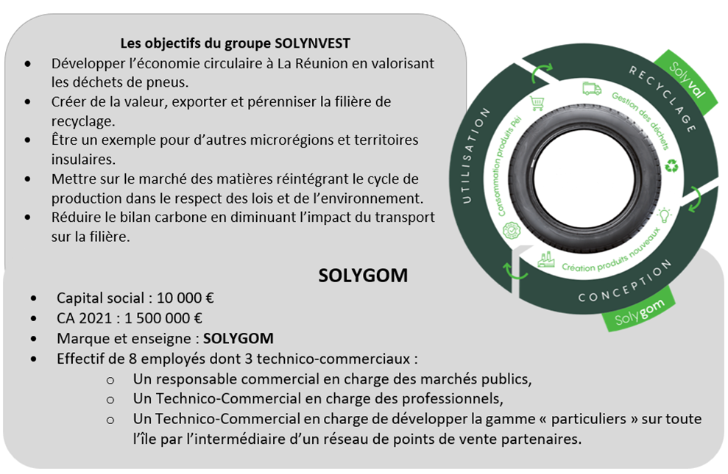

Disponible sur le site Solygom www.solygom.re (consulté le 13 juillet 2022), adapté par les auteurs
Entreprise SOLYVAL
Récupère et valorise les pneus usagés pour en faire de la matière première
Entreprise SOLYGOM
Fabrique et commercialise des produits en pneus recyclés sous la marque SOLYGOM
Unité de retraitement des métaux
Unité de création d’énergie solaire

Annexe 2 - Réseau de distribution des produits SOLYGOM

Le réseau de distribution de SOLYGOM est composé de 63 points de vente, organisés en 4 secteurs géographiques.
Secteur Nord : 10 points de vente

Secteur Ouest : 19 points de vente
Secteur Est : 10 points de vente
Secteur Sud : 24 points de vente

4 catégories ou segments de distributeurs

2
1
Autres GSS

9 points de vente

Quincailleries
Indépendantes

16 points de vente

Jardineries

24 points de vente

Jardicane
Gamm Vert
Autres

GSB

14 points de vente

Leroy Merlin
Weldom
Mr. Bricolage

Disponible sur le site Solygom www.solygom.re (consulté le 13 juillet 2022)

Annexe 3 - Résultats par segment et objectifs de chiffre d’affaires

Chiffre d’affaires (CA), coût de revient des marchandises vendues et objectifs pour l’année 2022 pour les produits « pavé autobloquant » et « dalle amortissante »

Segments | Objectifs  CA 2022 | CA réalisé 2022 | Coûts de revient
GSB | 225 000€ | 120 000€ | 84 100€
Jardineries | 125 000€ | 124 300€ | 83 700€
Quincailleries | 60 000€ | 26 000€ | 18 850€
Autres GSS | 10 000€ | 9 000€ | 6 300€

On prendra CA mensuel = CA annuel / 12

Répartition du CA par secteur géographique

Secteur | Part dans le CA
Nord | 23 %
Ouest | 27 %
Sud | 33 %
Est | 17 %

Objectifs de CA pour 2023

Les objectifs fixés pour 2023 sont ambitieux car les retours du terrain font apparaître une réelle demande. Toutefois, les vendeurs du réseau disent être freinés dans leurs ventes en raison d’un manque de soutien commercial et souhaitent également être mieux accompagnés d’un point de vue technique.

Segments | Objectifs 2023
GSB | + 25 % du CA 2022
Jardineries | Report de l’objectif 2022
Quincailleries | + 30 % du CA 2022
Autres GSS | + 20 % du CA 2022

Source : les auteurs

Annexe 4 - Article « Les défis de l’animation d’un réseau de distribution »

Gérer un réseau de distribution peut s’avérer complexe. […]. Voici 5 enjeux auxquels nous sommes confrontés lorsqu’on anime un réseau de revendeurs […] :

Communiquer avec son réseau de distribution : […] Communiquer directement auprès des vendeurs finaux permet de […] faire la différence lorsqu’ils devront proposer un produit. Ils penseront en effet à vous, avant de penser à vos concurrents. C’est pour cela qu’une bonne animation de votre réseau commercial est plus qu’importante.
Les nouvelles technologies constituent un excellent moyen pour communiquer avec votre réseau. Le digital vous permet de toucher tout le monde et d’assurer une connexion permanente avec votre réseau […]

Se différencier de ses concurrents sur son animation de réseau commercial : Gardez en tête que vos différents distributeurs sont sans cesse sollicités par des marques concurrentes. L’un des principaux défis de l’animation de réseau est donc de réussir à se différencier. Pour cela, éloignez-vous de ce qui ne fonctionne jamais, mais aussi d’une animation trop conventionnelle. […]

Former correctement les commerciaux sur ses offres : […] vos prestataires externes doivent être formés à vos offres. En effet, ils ne vendent pas seulement votre produit et sont parfois amenés à promouvoir ou conseiller des offres de marques concurrentes.
En formant vos revendeurs sur vos offres, vous vous assurez qu’ils ne donneront pas d’informations erronées sur vos produits et qu’ils représenteront bien votre marque. […]
N’oubliez pas de mettre à disposition différents outils pour faciliter le travail de vos distributeurs : échantillons de vos produits, publicités sur le lieu de vente […] ; argumentaires de vente ; simulateurs de prix/grilles de tarifs …

Connaître ses commerciaux pour établir une relation de confiance : La connaissance de ses réseaux de distributeurs est un véritable levier pour animer vos réseaux. […] elle vous permettra d’ajuster votre discours, de connaitre leur problématique, leurs clientèles, leurs motivations et leurs freins vis à vis de vos produits.
[…] Il faut également évaluer leur potentiel : est-ce qu’ils connaissent déjà correctement vos produits ? Ont-ils les moyens matériels et financiers pour promouvoir vos offres ? En prenant en compte ces éléments, vous serez en mesure d’établir une segmentation et de constituer des typologies de revendeurs.
Montrer que vous connaissez vos revendeurs est également une marque de reconnaissance pour ces derniers et auront plus facilement confiance en vous.

Animer efficacement l’activité business en impliquant les commerciaux : Il est nécessaire d’impliquer et d’engager l’ensemble des acteurs du réseau en instaurant un partenariat gagnant-gagnant. Et cela, sur la durée, en aidant votre réseau à développer son business. L’un des meilleurs alliés à l’animation de réseau est le challenge. Mais pour être efficace, il doit répondre à certaines règles.
Tout d’abord, les objectifs doivent être personnalisés […] et doivent suivre l’historique des ventes du revendeur, ses résultats, sa localité, son ancienneté dans le réseau, son volume de vente, son chiffre d’affaires etc. […]
Enfin, la communication et les animations doivent être régulières pour faire vivre le challenge sur la durée. Le plus efficace est de passer par une plateforme d’animation commerciale 100 % digitalisé […]. Elle permet d’automatiser les animations et suivre les résultats en temps réel. Elle sera donc un véritable outil de stimulation de la force de vente et de pilotage.

Disponible sur le site de l’agence du groupe Loyalty Company : www.muse-motivation.fr
(Consulté le 13 juillet 2022)

Annexe 5 - Process de fabrication des dalles amortissantes

Le process de fabrication des dalles commence par la récupération des pneus usagés (N°1). Ils sont ensuite déchiquetés en galettes de pneus (quelques cm²) (N°2). Enfin, les galettes obtenues sont broyées plus finement en granulats et passent sur des tapis roulants qui procèdent au tri de la matière (N°3).

Les parties en acier et en géotextile entrant dans la fabrication des pneus sont écartées à l’aide d’un aimant et d’un ventilateur pour être recyclées de leur côté. Restent alors les granulats de caoutchouc SBR (Styrène Butadiène Rubber) qui vont entrer dans la composition des futures dalles amortissantes ou des pavés autobloquants.

Les granulats sont introduits dans un malaxeur (N°4) et mélangés à une résine colorée qui sert de liant (cette colle à base de polyuréthane est fabriquée en France sous licence allemande). Le mélange est étalé dans des moules de différentes formes et de différentes tailles et épaisseurs en fonction des pièces à réaliser (N°5).

Ensuite, une presse vient appliquer une pression de 100 à 150 bars et la température du mélange est portée à 100°C (N°6). Grâce à l’association de la haute pression et de la haute température, on obtient une grande cohésion des produits finis (N°7).

Procédé de fabrication des dalles amortissantes
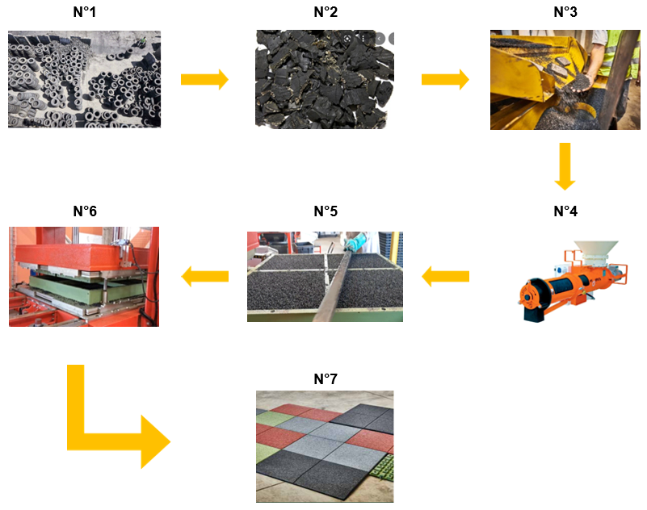

Disponible sur www.solygom.re (Consulté le 13 juillet 2022), adapté par les auteurs

Annexe 6 - Fiche technique « dalle amortissante »

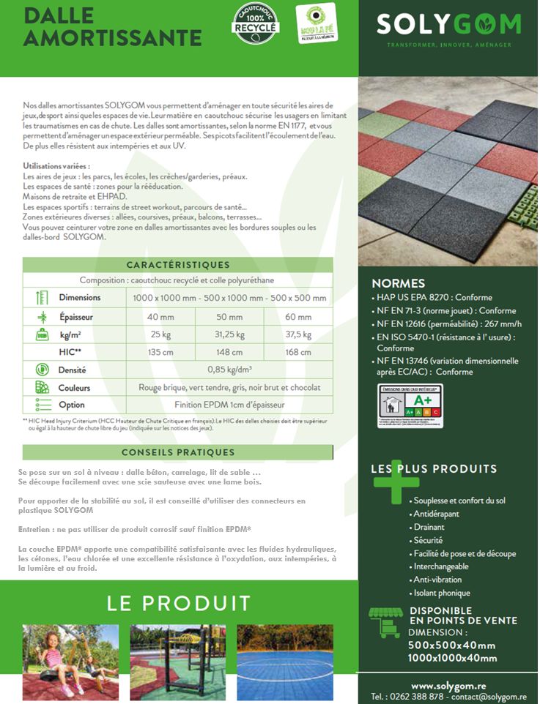 Disponible sur www.solygom.re (Consulté le 30 juin 2022)

Annexe 7 - Fiche technique « connecteurs »

Quantitatif moyen : on utilise un sachet de connecteurs par m² de dalles amortissantes

Exemple d’insertion des connecteurs dans une dalle 500 x 500 (mm)

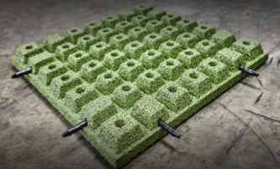

Disponible sur www.solygom.re (Consulté le 30 juin 2022)

Annexe 8 - Préconisations de pose, outillage et entretien

La pose des dalles amortissantes SOLYGOM se fait sur un sol parfaitement plat grâce à la forte perméabilité (267 mm/h) de la structure en SBR (Styrène Butadiène Rubber).

Mise en œuvre sur sol FINI (sol bétonné ou carrelé)
Les dalles peuvent donc être posées directement sur du carrelage, sur un sol bétonné.

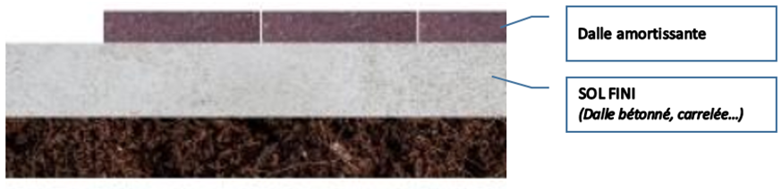

Mise en œuvre sur sol BRUT (pose sur lit de sable)

- Creuser le sol sur une profondeur de 8 cm
- Après avoir posé un géotextile* sur le sol, étaler une couche uniforme de 3 cm d’épaisseur de sable
- Les dalles** seront posées directement sur le sol et solidarisées entre elles par des connecteurs.
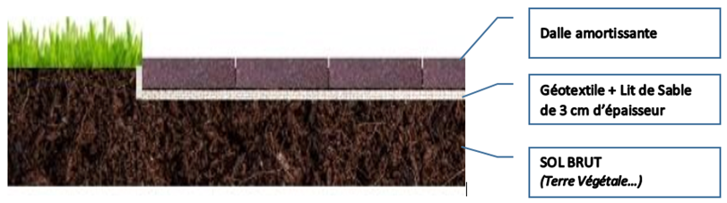

* Le géotextile est une protection textile synthétique perméable posée au sol pour séparer l’ouvrage du sol brut. Il doit être remonté de 10 cm sur les bords, il faut donc prévoir 10 cm de plus de chaque coté
(Exemple pour une surface d’1 m x 2 m, prévoir un géotextile 1,20 m x 2,20 m).

**Pour tenir compte des pertes dues aux coupes, on prévoit de prendre en pratique
10 % de dalles en plus.

Annexe 8 (suite) - Préconisations de pose, outillage et entretien

Outillage
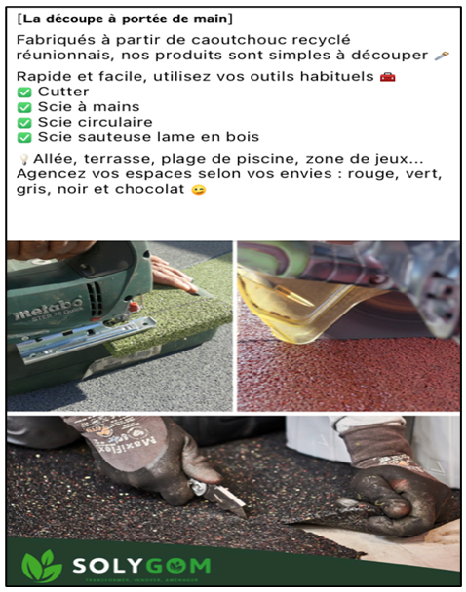

Entretien
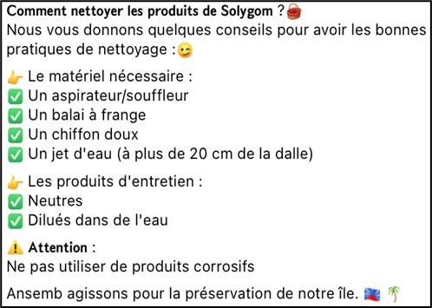

Disponible sur www.solygom.re (consulté le 17 août 2022), adapté par les auteurs

Annexe 9 - Comparatif « dalle amortissante » SOLYGOM et « dalle béton »

CARACTERISTIQUES | DALLE AMORTISSANTE SOLYGOM | DALLE BETON
Dimensions (cm) | 50 x 50 x 4 | 50 x 50 x 4
Masse d’une dalle (kg) | 6,25 | 22
Antidérapant | Oui | Non
Aspect drainant, perméabilité  (NF EN 12616) | Oui (267mm/h) | Non (35 mm/h)
Sol amortissant  (Conforme NF EN 1177) | Oui | Non
Résistance à l’usure  (EN ISO 5470-1) | Oui | Oui
Prix au m² (en €) | 60 | 41,90
Pose | Sur Sol FINI  (Sol bétonné, carrelé)  Sur Sol BRUT avec lit de sable  Pose horizontale | Sur lit de sable  Pose avec pente 2%
Découpe | Cutter, scie à mains,  Scie sauteuse | Disqueuse
Résistance aux UV | Oui (couche EPDM) | Oui
Réaction au feu* | C | A1
COV** | A+ | A+
Isolant phonique | Oui | Non
Conformité réglementation REACH*** | Conforme | Sans objet

* Classement au feu Euro classe :
A1 et A2 : non combustible ;
B : faiblement combustible ;
C : combustible ;
D : très combustible ;
E : très inflammable et propagateur de flamme.

**COV : Référence à la directive n°2004/42/CE relative à la réduction des émissions de Composés Organiques Volatils.

*** REACH est un règlement européen (règlement n°1907/2006) entré en vigueur en 2007 pour sécuriser la fabrication et l’utilisation des substances chimiques dans l’industrie européenne.

Disponible sur www.solygom.re (consulté le 17 août 2022), adapté par les auteurs

ANNEXE 10 - Outil d’étude quantitative

L’outil utilisé actuellement dans le réseau est un calculateur de quantités de dalles et de consommables, qui prend en compte le type de pose, via des menus déroulants. Il est basé sur une feuille de calcul de tableur.

Pour l’utiliser, le vendeur doit :
- Sélectionner le type de sol dans le menu déroulant « Sol Existant »,
- Renseigner la longueur et la largeur de la surface à couvrir,
- Choisir la dimension des dalles dans le menu « Choix des Dalles amortissantes »

Outil actuel

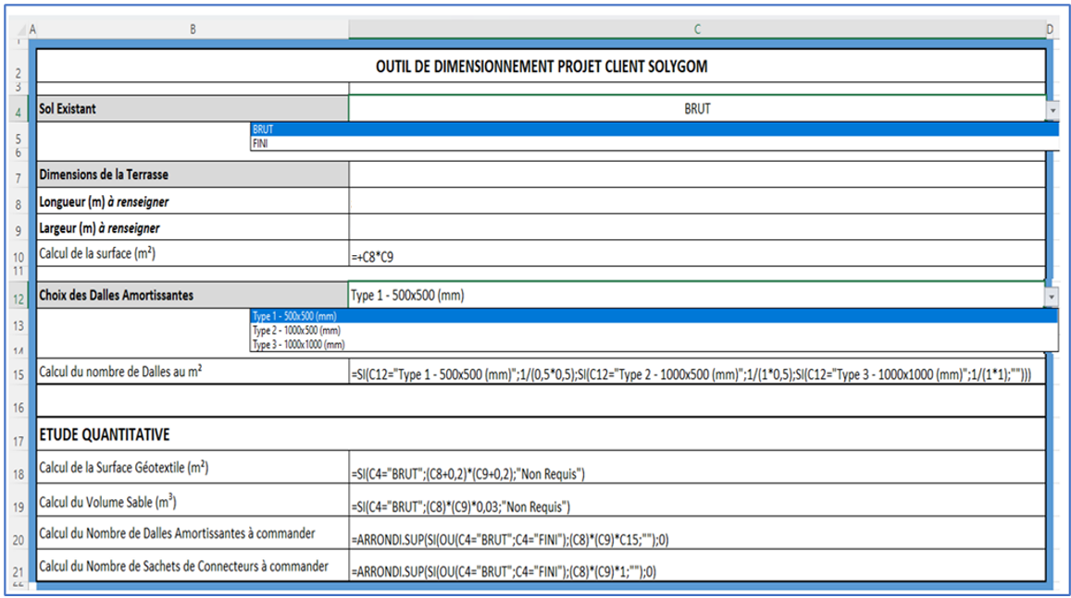

Source : les auteurs

Annexe 11 : Conditions salariales chez SOLYGOM et cahier des charges pour le recrutement

Les conditions salariales du service commercial

Grille salariale à l’embauche au 1er janvier 2023

 | Technico-Commercial sédentaire Bac + 2 | Technico-Commercial itinérant  Bac + 2 | Attaché technico – commercial  Bac + 2
Salaire net mensuel | 1900 € | 1800 € | 1900 €
Prime sur objectif | Oui | Oui | Oui
Commissions sur CA | Non | Oui | Non

Systèmes de primes et de commissions

- Les commissions sont calculées par tranche
De 0 à 5000 € de CA | 1,5 %
De 5001 à 10000 € de CA | 2 %
De 10001 à 15000 € de CA | 2,5 %
Au-delà de 15001 € de CA | 3 %

- Les primes
 | Primes individuelles
Mensuelles | Sur objectif :  150 € pour objectif atteint

Cahier des charges pour l’embauche d’un technico-commercial ou technico-commerciale « animateur ou animatrice de réseau »

L’entreprise SOLYGOM recrute un technico-commercial ou une technico-commerciale.
Idéalement diplômé ou diplômée bac + 2, de formation technique et commerciale, sous l’autorité du responsable commercial, son rôle sera d’animer le réseau de distribution des zones Est et Sud de l’île, et d’y développer les ventes des produits « dalles amortissantes » et « pavés autobloquants ».
Nos fondamentaux : l’implication, l’esprit d’équipe, la force de proposition, le professionnalisme, le sens du service et du contact avec le client et la maitrise des outils numériques. De nombreux déplacements sont à prévoir, l’autonomie et le sens de l’organisation sont indispensables. Nous prenons en compte également la motivation pour le poste et pour l’entreprise.
Les conditions sont celles d’un technico-commercial itinérant.
Rémunération : fixe, commissions, primes et avantages en nature (véhicule de société et smartphone).

Règles de calcul pour les commissions et les primes du technico-commercial « animateur de réseau »

On attribue au technico-commercial la totalité du CA réalisé chez les distributeurs des zones Est et Sud.
Pour estimer la rémunération lors de l’embauche, on considère que les objectifs fixés sont atteints.
Source : les auteurs

GSB : Grande Surface de Bricolage
GSS : Grande Surface Spécialisée
EPDM* = Ethylène Propylène Diène Monomère, membrane de finition/protection.
CA : Chiffre d’affaires
Les 5000 premiers euros ont une commission calculée sur la base de 1,5% du CA.

